Муниципальное казенное дошкольное образовательное учреждение детский сад «Ласточка»

**Номинация: «Здоровьесберегающие технологии в ДОО»**

**Тема «Здоровьесберегающие технологии в работе учителя – дефектолога ДОУ».**



Автор: Жолобова Татьяна Васильевна,

учитель - дефектолог первой квалификационной категории.

Руководитель организации: заведующая

Куц Елена Анатольевна.

Телефон: 8 (383 71)21 - 550

Эл. почта: detskijsad_lastochka@inbох.ru

Кыштовка 2024

Одной из важных задач ДОО является оздоровление ребенка дошкольника, культивирование здорового образа жизни. Неслучайно именно эти задачи являются приоритетными в программе модернизации российского образования.

Современные требования ФГОС ДО и ФОП ДО укрепления и охраны здоровья детей, как физического, так и психического являются  важными задачами для педагога ДОУ.

В соответствии с п. 2.6 ФГОС ДО и п. 22 ФОП ДО образовательная программа дошкольной организации предусматривает образовательную деятельность, направленную на:

* приобщение к здоровому образу жизни и активному отдыху;
* формирование представлений о здоровье, способах его сохранения и укрепления;
* правила безопасного поведения в разных видах двигательной деятельности;
* воспитание бережного отношения к своему здоровью и здоровью окружающих.

      Проблема здоровья детей на сегодняшний день как никогда актуальна. Мы, взрослые, привыкли считать, что для детей самое важное — это знания, умения и навыки. А можно ли хорошо заниматься, если у тебя кружится голова, если организм ослаблен болезнями, если он не умеет бороться с недугом. Очевидно, что только медицинские нововведения не могут в полной мере обеспечить существенного улучшения детского здоровья, если не произойдут определенные изменения на уровне образовательных учреждений в организации учебно-воспитательного процесса.

Актуальность решения данного вопроса стоит на сегодняшний день очень остро. В связи с нестабильным уровнем благосостояния семей, неэффективным формированием у детей основ валеологической культуры, необходимо изучать эту проблему и находить инновационные решения. Без использования современных образовательных технологий невозможно всестороннее развитие ребёнка.

Понятие “здоровьесберегающие технологии” прочно вошло в образовательную систему, начиная с дошкольных образовательных учреждений. И, вполне закономерно, что именно задачи сохранения здоровья стали приоритетными в программе модернизации российского образования в последние годы. Для их решения  в образовательном процессе используются здоровьесберегающие технологии.

     «Здоровьеформирующие образовательные технологии», по определению Н.К. Смирнова, - это все те психолого-педагогические технологии, программы, методы, которые направлены на воспитание у учащихся культуры здоровья, личностных качеств, способствующих его сохранению и укреплению, формирование представления о здоровье как ценности, мотивацию на ведение здорового образа жизни.

                Здоровьесберегающие образовательные технологии можно выделить в  три подгруппы:

• организационно-педагогические технологии, определяющие структуру воспитательно-образовательного процесса, способствующую предотвращению состояний переутомления, гиподинамии и других дезадаптационных состояний;

• психолого-педагогические технологии, связанные с непосредственной работой педагога с детьми (сюда же относится и психолого-педагогическое сопровождение всех элементов образовательного процесса).

Здоровьесберегающие образовательные технологии - это система, создающая максимально возможные условия для сохранения, укрепления и развития духовного, эмоционального, интеллектуального, личностного и физического здоровья всех субъектов образовательного процесса.

В МКДОУ д/с «Ласточка» я **работаю в должности учителя-дефектолога.**

Приоритетным направлением своей коррекционно - педагогической деятельности считаю использование **здоровьесберегающих технологий в работе** с детьми с ОВЗ, а также с детьми, имеющими трудности в усвоении образовательной программы.

Мои дети *«особенные»*. Одна из главных задач в воспитании таких детей – это создание благоприятных условий для сохранения и улучшения **здоровья**.

Использование **здоровьесберегающих технологий** становится перспективным средством коррекционно - развивающей **работы с детьми,** имеющими нарушения развития.

 При организации работы по использованию здоровьесберегающих технологий я стараюсь достигнуть следующую цель:

 Цель здоровьесберегающих технологий в ДОУ– создание условий для обеспечения возможности сохранения здоровья ребенку, формирования у него необходимых знаний, умений и навыков по здоровому образу жизни и умения использовать полученные знания в повседневной жизни.

**Задачи здоровьесберегающих технологий**:

* формировать здоровьесберегающее и здоровьеукрепляющее поведение в специально созданных и жизненных ситуациях;
* создавать психологически комфортную среду в группах;
* обогащать эмоциональную сферу положительными эмоциями;
* развивать дружеские взаимоотношения через игру и общение в повседневной жизни;
* корректировать проявление эмоциональных трудностей детей (тревожность, страхи, агрессивность, низкая самооценка);
* развивать умения действовать в соответствии с усвоенными правилами.

Принципы здоровьесберегающих технологий:

• “Не навреди!”

• Принцип сознательности и активности.

• Принцип непрерывности здоровьесберегающего процесса.

• Принцип всестороннего и гармонического развития личности.

• Принцип доступности и индивидуальности.

• Принцип систематичности и последовательности.

• Принцип системного чередования нагрузок и отдыха.

Принцип постепенного наращивания оздоровительных воздействий, адекватности.

В своей **работе учитываю** не только возрастные и индивидуальные особенности детей, но и степень нарушения развития, состояние **здоровья,** диагноз и нагрузку, этап лечения ребенка. Чтобы добиться положительной динамики в развитии ребенка, а также обеспечить стабилизацию и повышение познавательных функций, я использую наиболее оптимальные и эффективные методы и приемы, позволяющие сохранить и стимулировать **здоровье детей**.

Здоровьесберегающие технологии, которые могут быть использованы  в работе учителя-дефектолога. Их можно выделить в три подгруппы:

• технологии сохранения и стимулирования здоровья (динамические паузы, ритмопластика, логоритмика, подвижные и спортивные игры, физкультминутки, релаксация, пальчиковая гимнастика, гимнастика для глаз, дыхательная гимнастика, артикуляционная гимнастика);

• технологии обучения здоровому образу жизни (игротренинги и игротерапия, коммуникативные игры, самомассаж, точечный самомассаж);

• коррекционные технологии (арт-терапия, технологии музыкального воздействия, сказкотерапия, технологии воздействия цветом, психогимнастика, фонетическая гимнастика).

В ФГОС отмечено, что у дошкольников ведущим видом деятельности является игра. Поэтому обязательным видом здоровьесберегающих технологий в ДОУ должна являться **игротерапия.** Эта технология подразумевает привлечение детей к участию в разнообразных играх, в ходе которых у них будет возможность: проявить эмоции, переживания, фантазию, самовыразиться, снять психоэмоциональное напряжение; избавиться от страхов; стать увереннее в себе. Игротерапия считается отличным средством для борьбы с детскими неврозами.

Обязательным компонентом коррекционной **работы с детьми**, является зрительная гимнастика. Она способствует восстановлению зрения, независимо от характера имеющихся нарушений, а значит, полезна абсолютно всем без противопоказаний.

Гимнастика для глаз снимает зрительное напряжение, повышает зрительную **работоспособность,** улучшает кровообращение и способствует предупреждению нарушений зрения и развития глазных заболеваний.

В своей **работе** использую различные виды зрительных гимнастик:

Пальминг.

Смысл пальминга состоит в том, чтобы изолировать глаза от внешних зрительных раздражителей и погрузить их в темноту. Только полностью расслабленные глаза, если их закрыть и прикрыть чашеобразными ладонями, увидят темноту. Упражнение проводится от 50 секунд до 2 минут, дети очень любят это упражнение. Перед началом пальминга дети потирают ладошки друг о друга, чтобы они стали теплыми.

Метка на стекле *(по Аветисову).*

Способствует профилактики близорукости.

Ребенку предлагается рассмотреть точку, наклеенную на стекле, затем перевести взгляд на самый удаленный объект за стеклом и рассказать, что он там видит.

Пальчиковая гимнастика.

С целью развития мелкой моторики регулярно провожу на своих занятиях пальчиковую гимнастику и пальчиковые игры с речевым сопровождением. Они способствуют развитию у детей памяти, тактильного восприятия, координации движений кисти и пальцев рук, контроля над мышечными ощущениями.

Важнейшим условием поддержания **работоспособности** ребенка на занятиях, выступает физкультурные минутки.

Физкультминутки – прекрасное средство переключить детей на другой вид деятельности, повысить их **работоспособность,** активизировать двигательную сферу. Они направлены на нормализацию мышечного тонуса, исправление неправильных поз, запоминание серии двигательных актов, воспитание быстроты реакции на словесные инструкции.

Дыхательная гимнастика.

Большие возможности в **здоровьесбережении** представляет дыхательная гимнастика. Дыхательная гимнастика положительно влияет на обменные процессы, играющие важную роль в кровоснабжении; способствует восстановлению нарушенных в ходе болезни нервных регуляций со стороны центральной нервной системы; улучшает дренажную функцию бронхов; восстанавливает нарушенное носовое дыхание; исправляет развившиеся в процессе заболеваний различные деформации грудной клетки и позвоночника.

Элементы Су- Джок терапии.

Использование элементов су-джок терапии является одним из эффективных приемов нетрадиционного обучения, обеспечивающих развитие познавательной, эмоционально-волевой сфер ребёнка. Стимуляция высокоактивных точек оказывает благотворное влияние на весь организм, повышает иммунитет.

Психогимнастика.

Психогимнастика помогает детям преодолевать барьеры в общении, лучше понять себя и других, снимать психическое напряжение, дает возможность самовыражения. Умение расслабляться помогает одним детям снять напряжение, другим – сконцентрировать внимание, снять возбуждение, расслабить мышцы.

Усилия дошкольного образовательного учреждения малоэффективны, если родители не станут единомышленниками и помощниками в воспитании детей.

С уверенностью можно сказать, что ни одна, даже самая лучшая здоровьесберегающая технология не сможет дать полноценных результатов, если она не реализуется в содружестве с семьёй. В процессе организации единого здоровьесберегающего пространства группы и семьи, используются разнообразные формы работы:

-открытые заняти с детьми для родителей;

-педагогические беседы с родителями;

-родительские собрания; консультации; выставки детских работ,

-изготовленных вместе с родителями; дни открытых дверей;

-участие родителей в подготовке и проведении праздников, физкультурных досугов; совместное создание предметно – развивающей среды;

-работа с родительским комитетом группы, анкетирование.

Наглядные стенды знакомят родителей с жизнью детского сада, с Конвенцией о правах ребенка, с возрастными физиологическими особенностями детей. Широко используется информация на сайте ДОУ, в родительских уголках, в папках-передвижках («Если хочешь быть здоров - закаляйся!», Правильное питание», «Режим дня» и т. д.). Применение в работе здоровьесберегающих педагогических технологий повышает результативность воспитательно - образовательного процесса, формирует у воспитателей и родителей ценностные ориентации, направленные на сохранение и укрепление здоровья воспитанников, а у ребёнка - стойкую мотивацию на здоровый образ жизни.

Применение в работе дошкольного учреждения здоровьесберегающих технологий повысит результативность воспитательно-образовательного процесса, сформирует у педагогов и родителей ценностные ориентации, направленные на сохранение и укрепление здоровья воспитанников.

Таким образом, очень важно, чтобы каждая из технологий имела оздоровительную направленность, а используемая в комплексе здоровьесберегающая деятельность в итоге сформировала бы у ребенка стойкую мотивацию на здоровый образ жизни, полноценное развитие. Подготовка к здоровому образу жизни ребенка на основе здоровьесберсгающих технологий должна стать приоритетным направлением в деятельности каждого образовательного учреждения для детей дошкольного возраста. 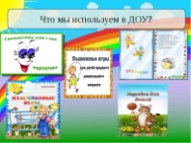

Приложение 1

Зрительная гимнастика

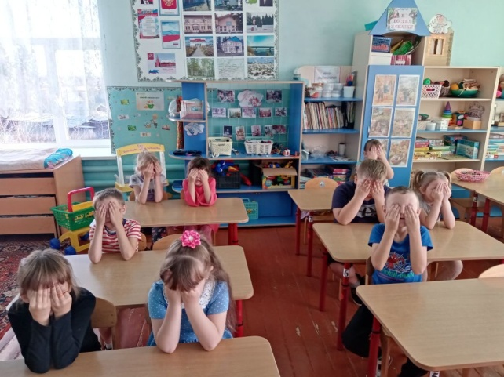 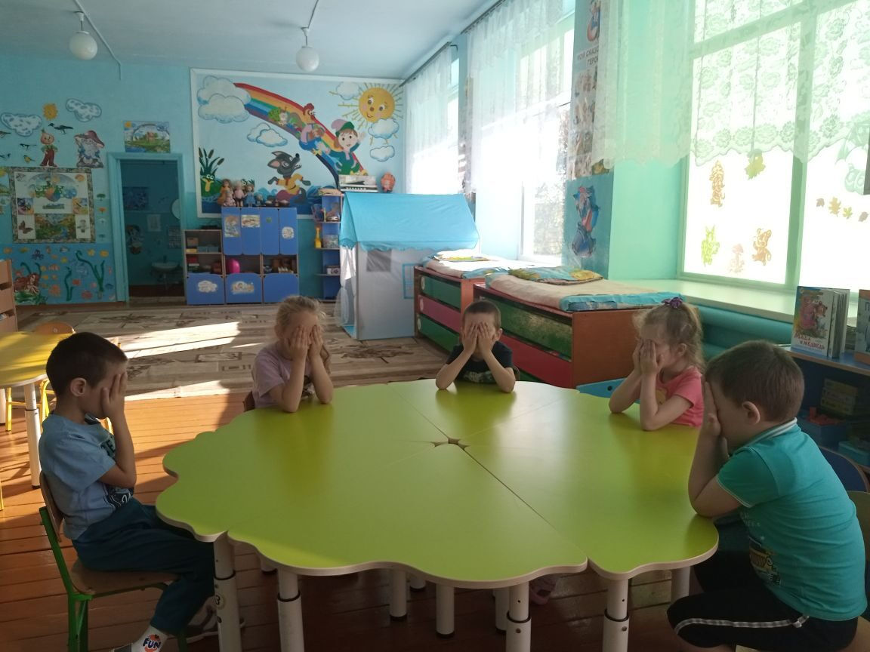

Пальчиковая гимнастика

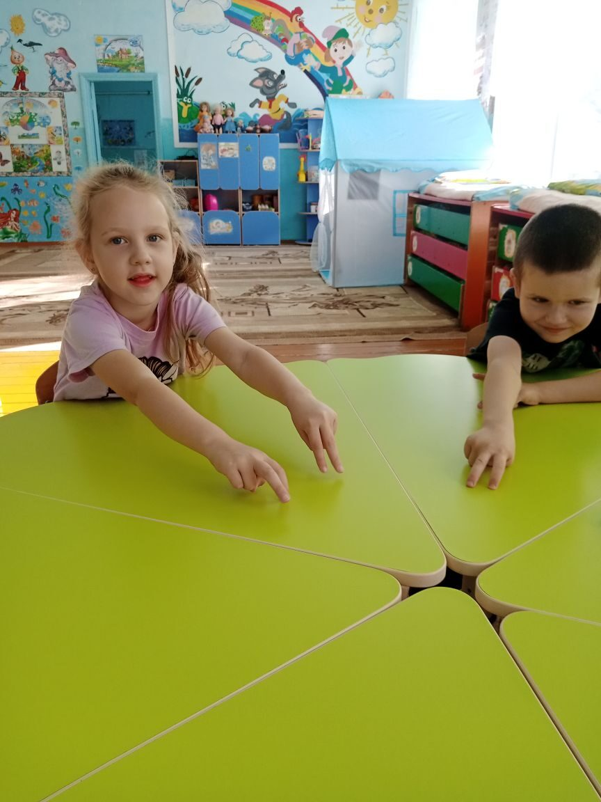 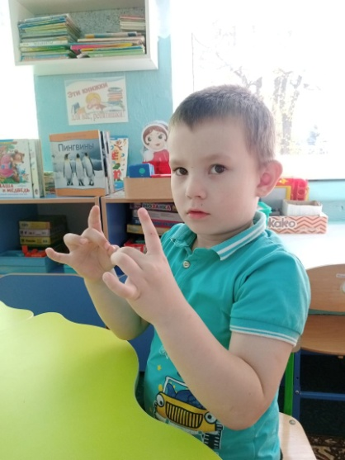

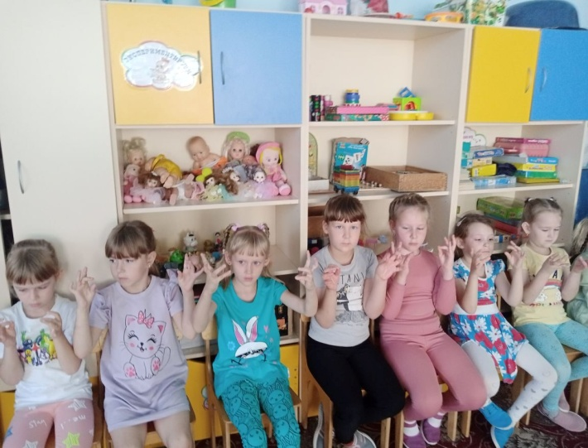

Физкультминутки

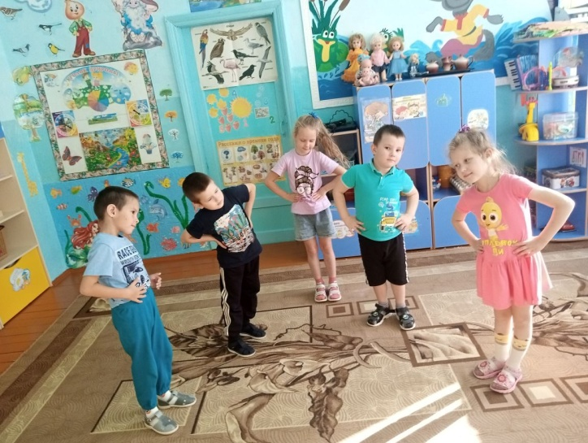 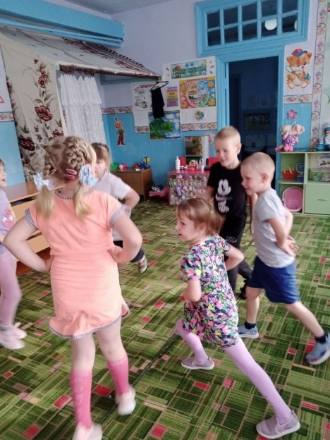

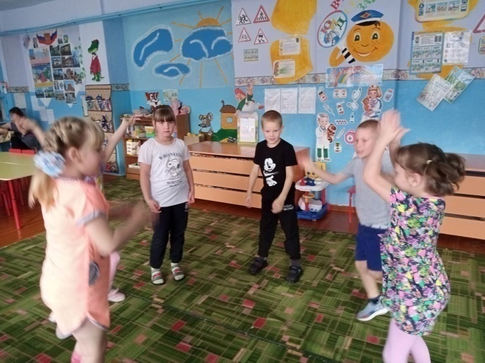 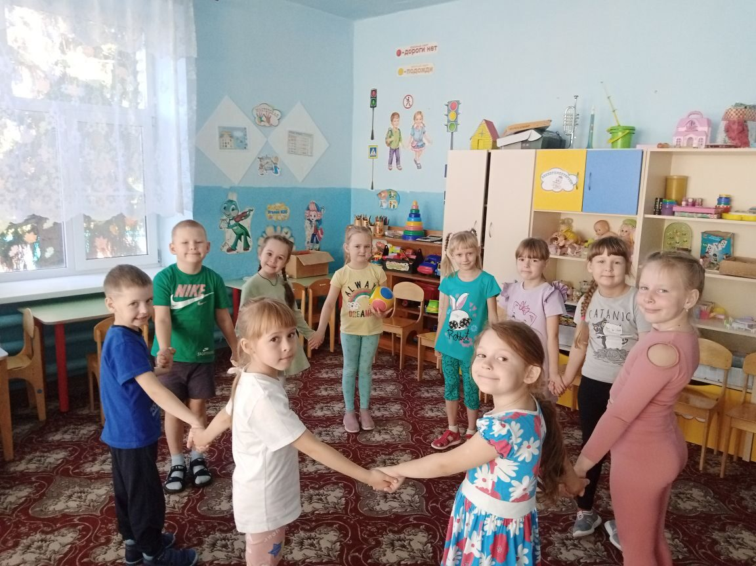

Дыхательная гимнастика

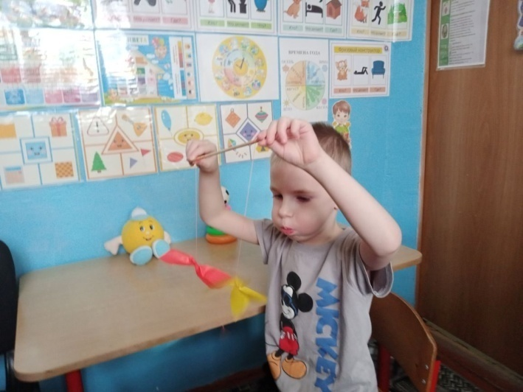 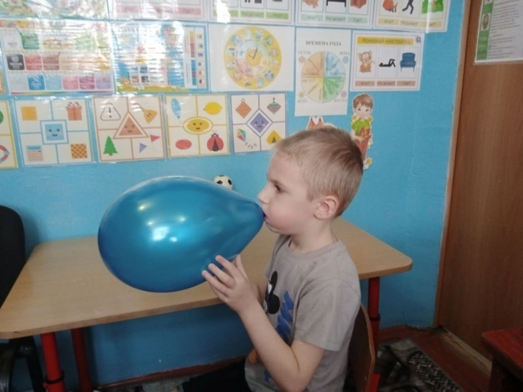

Элементы Су – Джок терапии

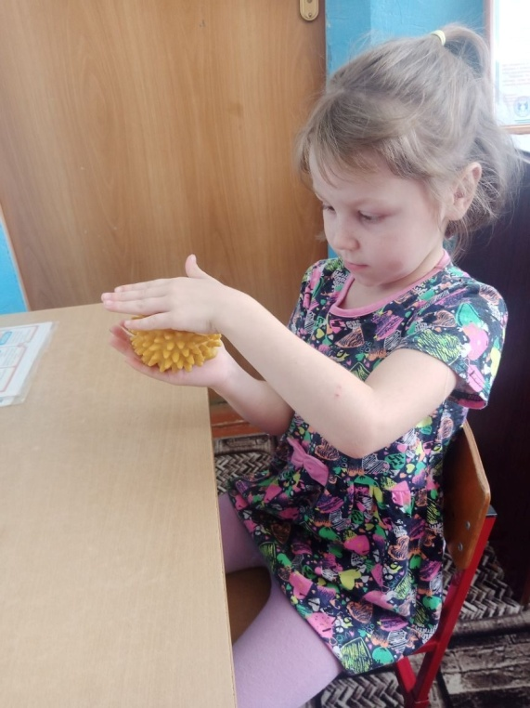 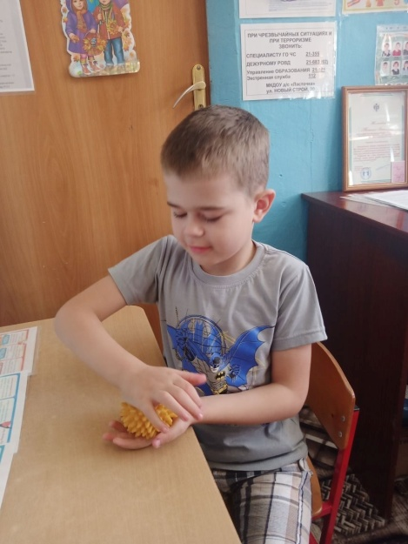

Психогимнастика

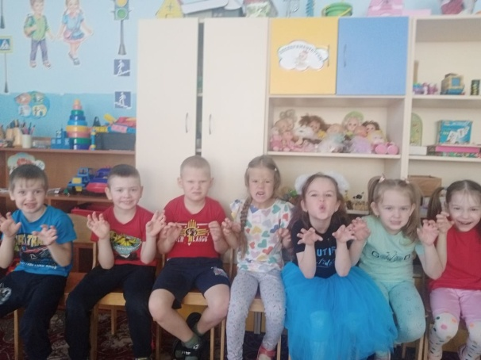 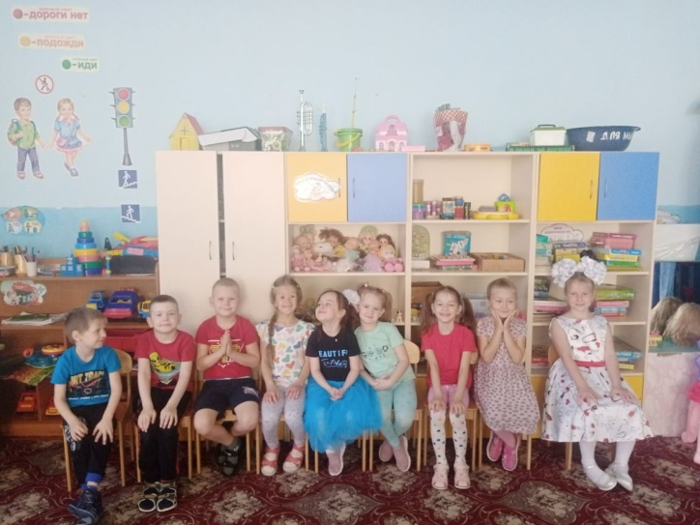

Занятия.

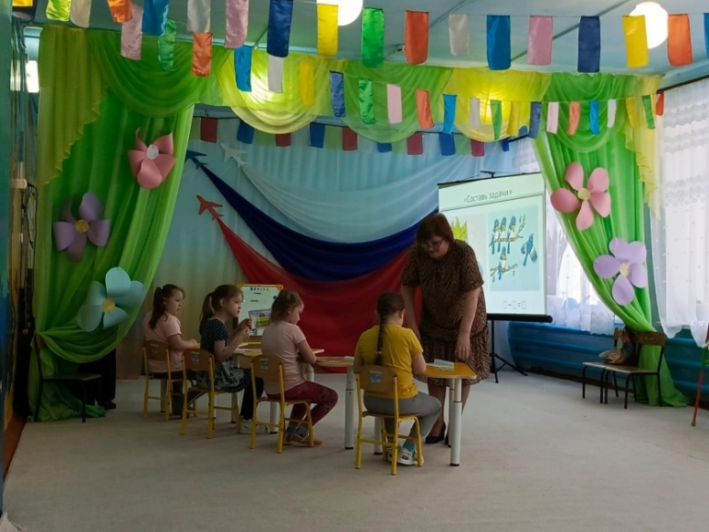 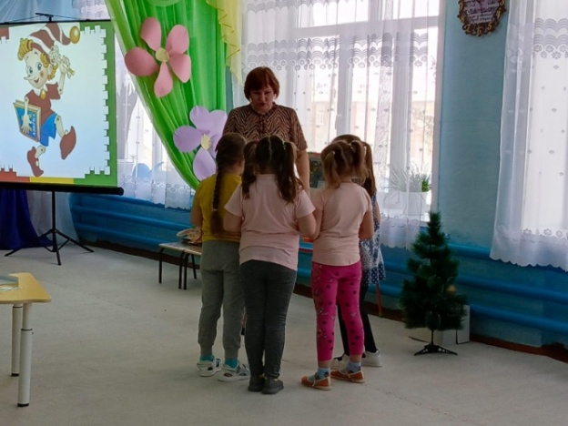

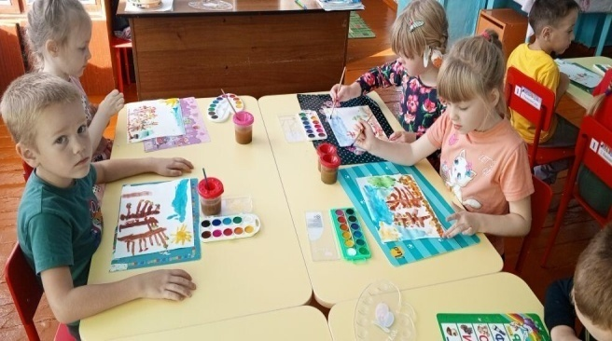 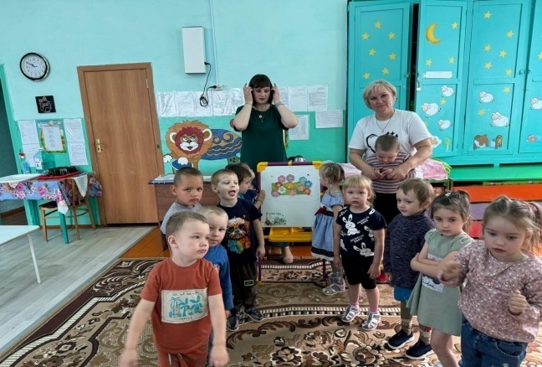

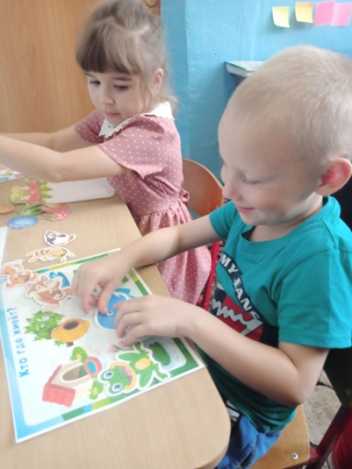 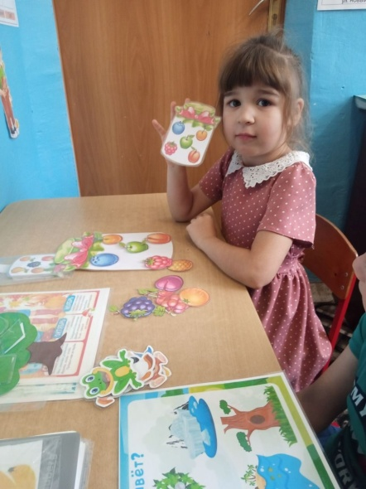 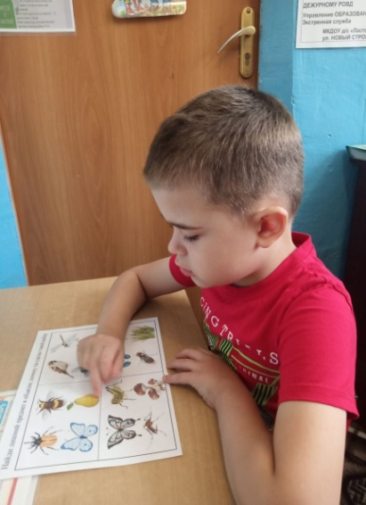

Прогулки

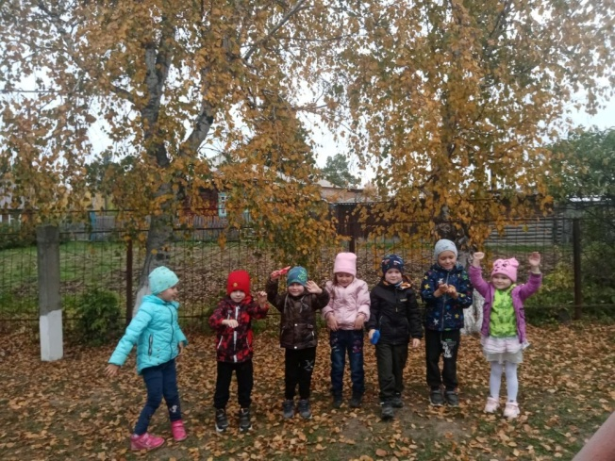

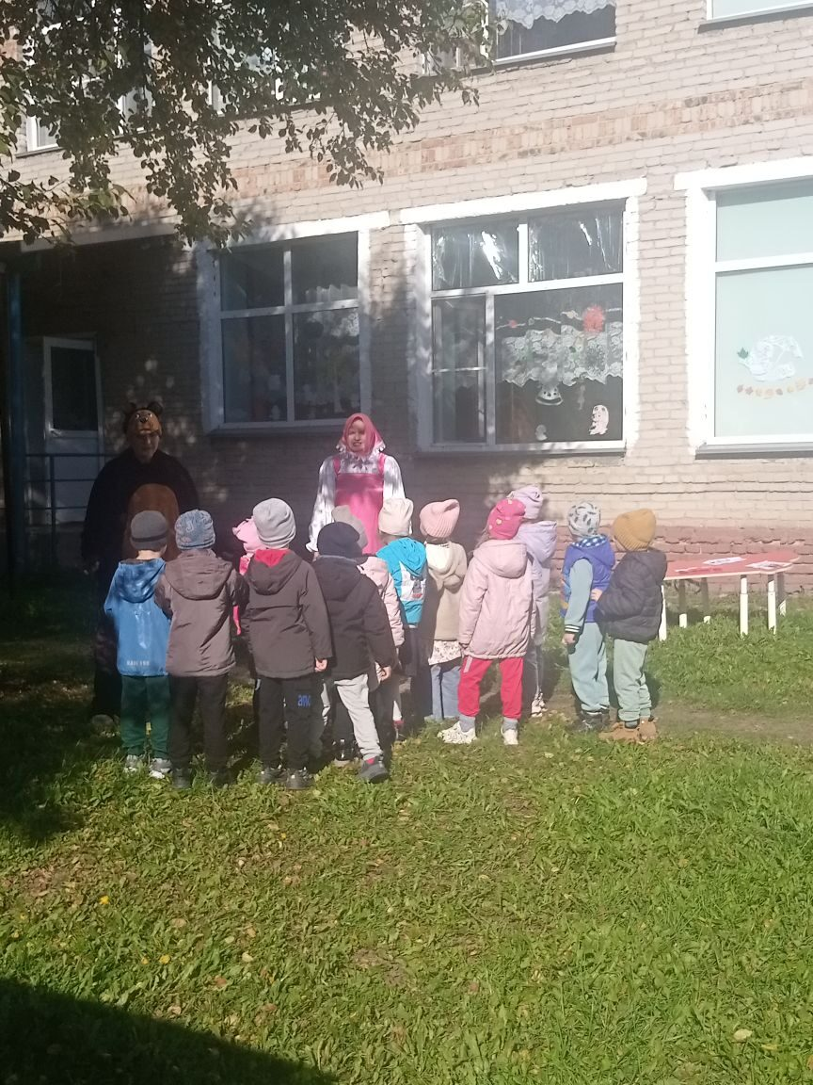 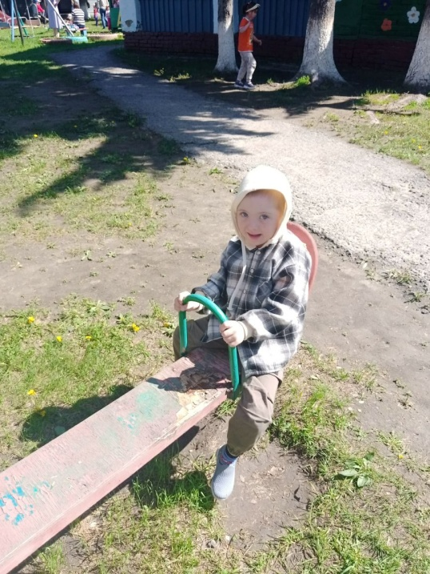

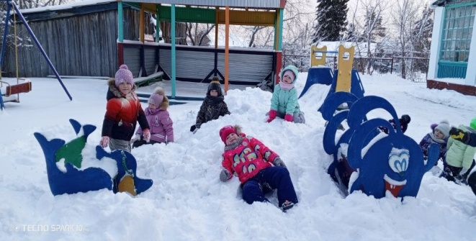 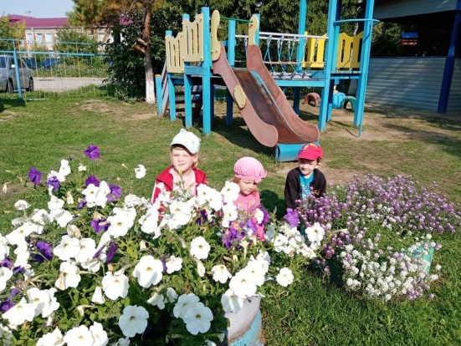

Выставки поделок из природного материала

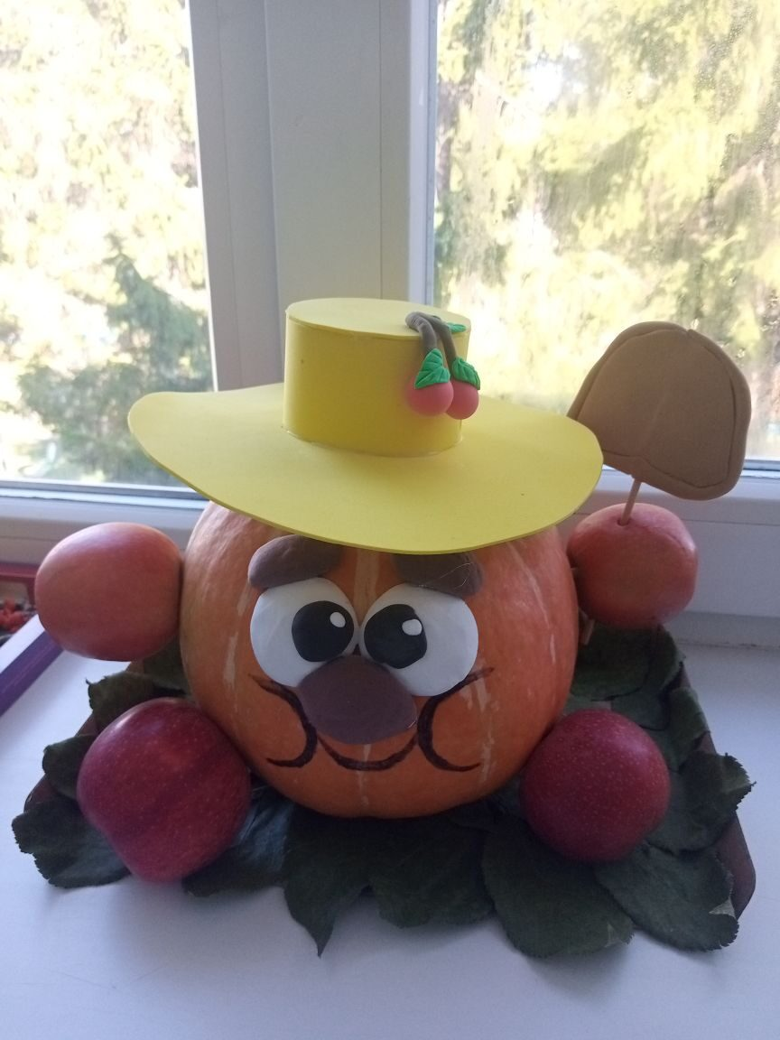 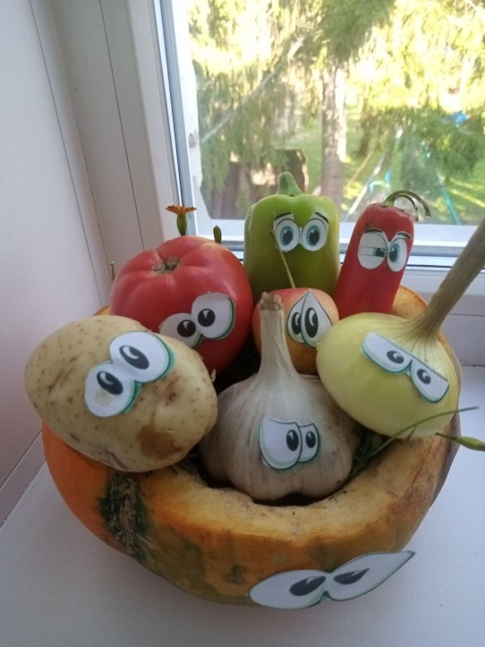

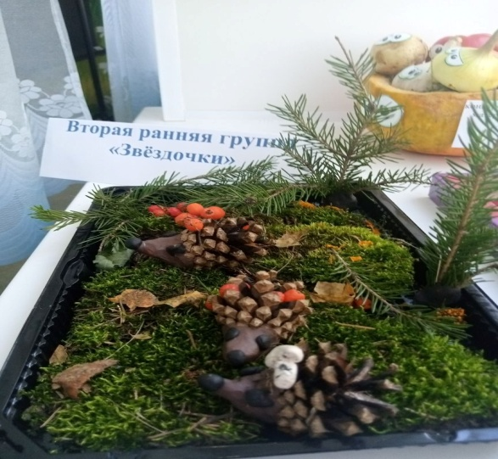 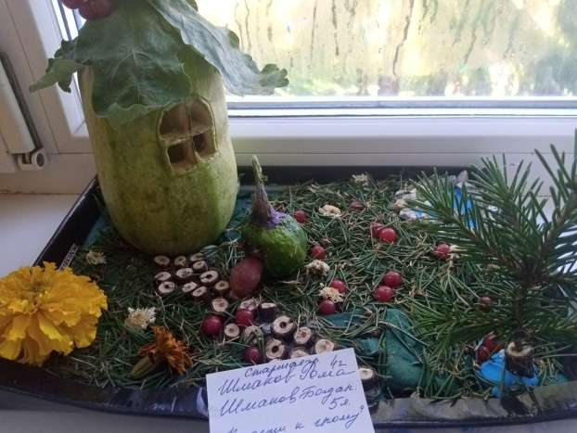

Экологические праздники

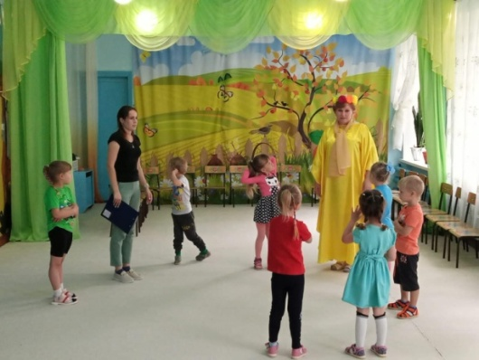 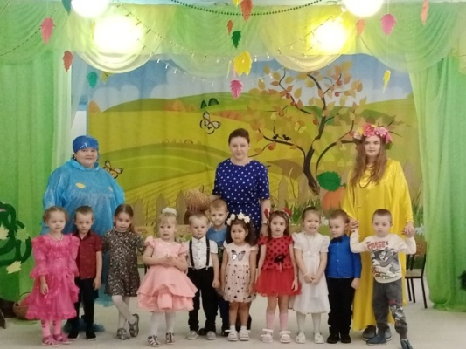

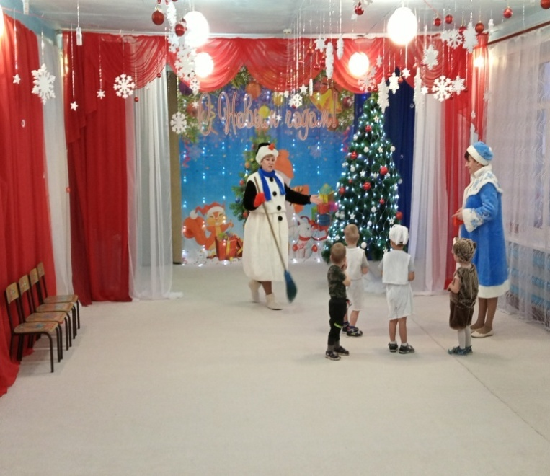 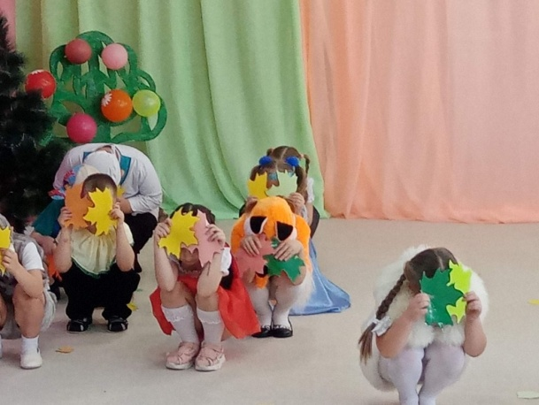

Игротерапия

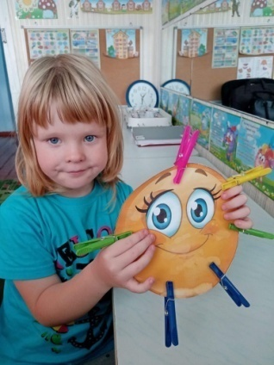 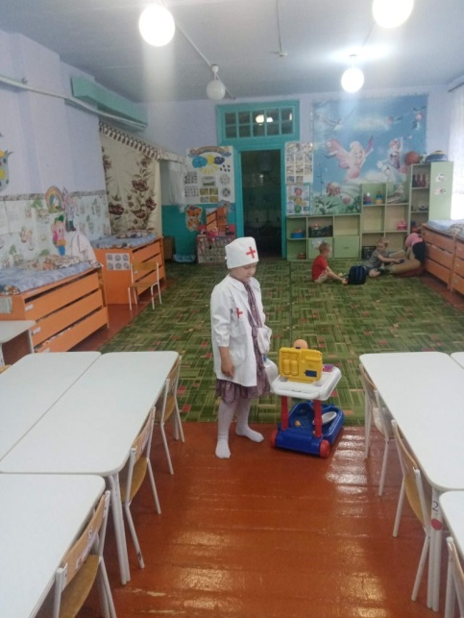 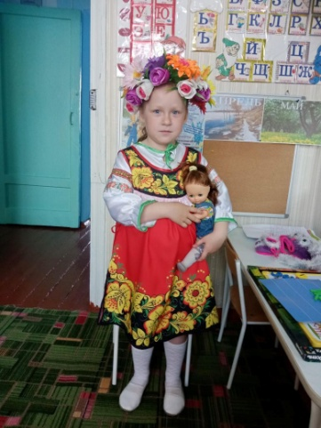

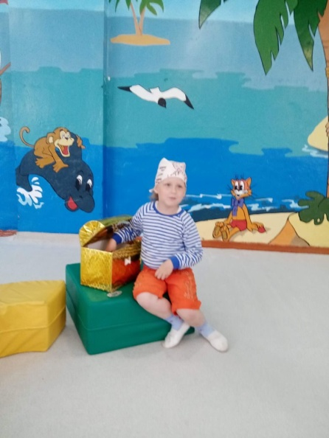

Консультации для родителей

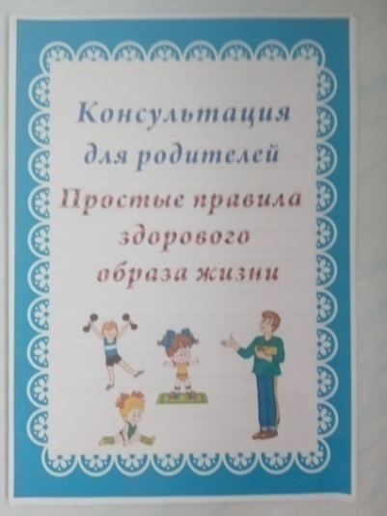 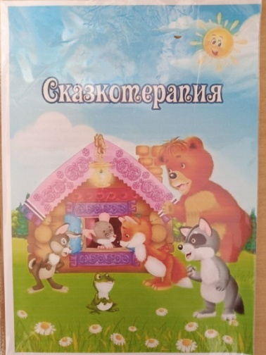 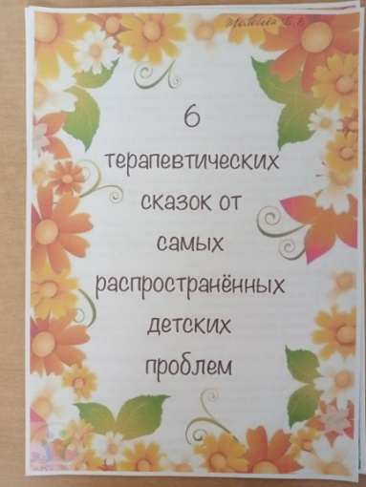

Родительские собрания

